

**Universidade do Minho**

Licenciatura em Engenharia Informática

3º Ano

**Laboratórios de Informática IV**

Ano Lectivo de 2010/2011

**ETdAnalyzer**

**Grupo 4: Fábio Costa (54822), José Teixeira (54749), Rafael Silva (54765), Sara Guerreiro (52857)**

Março de 2011

# Agradecimentos

**Fábio Rafael Azevedo Costa**

**José António Barros Teixeira**

**Rafael Caldeira Silva**

**Sara Alves Guerreiro**

Maio de 2011

**ETdAnalyser**

|  |  |
| --- | --- |
| Data de Recepção |  |
| Responsável |  |
| Avaliação |  |
| Observações |  |

>> Cenoura

Resumo

<<O resumo tem como objectivo descrever de forma sucinta o trabalho realizado. Deverá conter uma pequena introdução, seguida por uma breve descrição do trabalho realizado e terminando com uma indicação sumária do seu estado final. Não deverá exceder as 400 palavras.>>

**Área de Aplicação:** <<Identificação da Área de trabalho. Por exemplo: Desenho e arquitectura de Sistemas de Bases de Dados.>>

**Palavras-Chave:** <<Conjunto de palavras-chave que permitirão referenciar domínios de conhecimento, tecnologias, estratégias, etc., directa ou indirectamente referidos no relatório. Por exemplo: Bases de Dados Relacionais, Gestão de Índices, JAVA, Protocolos de Comunicação.>>

# Conteúdo

Índice de Figuras 4

Glossário 5

Fundamentação 6

Introdução 6

Contextualização 6

O Modelo EtDa 6

Características do Cliente 6

Motivo 7

Objectivos 7

Visão Geral do Sistema 8

Funcionalidades do Sistema 9

Evolução do Sistema 11

Modelação 12

Introdução 12

Modelo de Domínio 13

Use Case Geral 15

Use Cases 16

Gerir Analistas 16

Gerir Projecto 17

Gerir Análise 18

Inserir Dados 19

Gerar Formulário Online 20

Gerar Relatório 21

Diagrama de Estados 22

Diagrama de Classes 23

Esquema Conceptual da Base de Dados 25

Implementação 27

Introdução 27

Planificação 28

Casos de Uso 29

Gerar Formulários Online 29

1. Aplicação 29

2. Base de Dados 29

3. WebSite 29

Gerar Relatório 30

1. Aplicação 30

2. Base de Dados 30

Estrutura do Sistema 31

Conclusões e Trabalho Futuro 32

Bibliografia e Referências WWW 33

Anexos – Diagrama de Planeamento de Actividades

Anexos – Especificações Textuais e Diagramas de Sequência

Anexos – Código Implementado

# Índice de Figuras

Ilustração 1 – Visão Geral do Sistema 7

Ilustração 2 - Tipos de inserção e de avaliação 9

Ilustração 3 - Modelo de Domínio 13

Ilustração 4 - Use Case Geral 14

Ilustração 5 - Use Case - Gerir Analista 15

Ilustração 6 - Use Case - Gerir Projecto 16

Ilustração 7 - Use Case - Gerir Análise 17

Ilustração 8 - Use Case - Inserir Dados 18

Ilustração 9 - Use Case - Gerar formulário Online 19

Ilustração 10 - Use Case - Gerar Relatório 20

Ilustração 11 - Diagrama de Estados 21

Ilustração 12 - Diagrama de Classes 22

Ilustração 13 - Esquema Conceptual da Base de Dados 24

# Glossário

* ETdA- Ergonomic Tri-dimensional Analisys (Análise Ergonómica Tridimensional).
* Tri-dimensional - Referente a três dimensões (cliente, profissional e analista).
* Analista - Especialista em análises ergonómicas.
* Área Comum - Espaço total a ser analisado.
* Zona - Zona específica de uma área de trabalho.
* Actividade - Actividade desenvolvida por cada funcionário/profissional.

Fundamentação

# Introdução

## Contextualização

### O Modelo ETdA

O modelo de Análise Ergonómica Tridimensional surgiu devido à necessidade sentida de melhorar o antigo modelo existente, o EWA, que apenas contemplava duas dimensões na análise: o profissional e o analista.

A fim de tornar esta análise mais completa e rigorosa, foi introduzida uma nova dimensão: o cliente. Toda a análise é feita através da realização de três diferentes questionários, um para cada dimensão.

É importante referir que a ponderação dos resultados não é feita de uma forma aritmética; se a opinião de uma das dimensões for muito distinta das outras duas, esse factor é tido em consideração e o analista decide se pretende fazer uma análise mais profunda.

Os parâmetros a considerar nesta análise são 14: Ruído, Temperatura, Iluminação, Risco de Acidente, Nível de Atenção Requerido, Actividade Física, Espaço de Trabalho, Posturas/Movimento, Tarefas de Elevação, Comunicação Inter-relação, Conteúdo, Tomada de Decisões, Repetitividade e Restrictividade.

### Características do Cliente

Neste sistema temos de ter em consideração dois tipos de utilizadores: **os clientes e profissionais**, que interagem com a página web, e **os analistas**, que além de interagirem com a página web, interagem directamente com a aplicação.

Dado que a aplicação se destina unicamente a analistas, ou seja, técnicos conhecedores do modelo em questão e do tipo de cálculos efectuados, é importante o uso de linguagem profissional, objectiva, de modo a tornar a aplicação clara e sem margem para conflitos de interpretações.

Em relação à página web, é de extrema importância que seja simples, intuitiva, de maneira a proporcionar uma utilização rápida, uma vez que os funcionários estarão a preencher o questionário no seu horário de trabalho e os clientes não aderem à iniciativa se o questionário tomar muito do seu tempo.

É também importante ter em consideração que os utilizadores da página web podem não estar familiarizados com o uso de ferramentas informáticas; assim, existe a opção de preencherem os questionários em formato de papel, sendo os dados posteriormente inseridos na aplicação directamente pelo analista.

## Motivo

Com o intuito de simplificar o trabalho efectuado pelo analista, surgiu a ideia da criação de uma aplicação onde fosse possível a inserção dos resultados dos questionários efectuados, para posterior análise. Funcionando assim como uma ferramenta de Suporte à Decisão, esta aplicação tem como principal objectivo permitir uma análise rápida e simples de todos os dados, apresentando resultados de vários modos (gráfico / numérico).

Para além da análise, é importante para o analista poder guardar todos os dados para posteriores referências e comparações.

## Objectivos

1. Facilitar a inserção de dados por parte do analista: foi decidido criar uma página Web que permitisse a inserção directa dos dados, de modo a que o analista não tenha sempre de os inserir manualmente na aplicação. Será também possível a importação de dados previamente inseridos noutros formatos.
2. Permitir o armazenamento de dados: todos os dados serão guardados em base de dados.
3. Apresentar resultados por parâmetro: em cada parâmetro analisado será divulgado um resultado sob a forma de espectro gráfico, permitindo ao analista concluir rapidamente se é ou não necessário actuar.

# Visão Geral do Sistema

O sistema será composto por um website e por uma aplicação, associados a uma base de dados que irá conter todos os dados. Assim, esta aplicação estará acessível em qualquer lugar desde que o utilizador tenha conectividade à Internet. No website, será possível aos funcionários, clientes e ao próprio analista preencher o formulário sem necessitar da aplicação, necessitando apenas de uma ligação à Internet. Os dados, uma vez submetidos, serão armazenados na base de dados do programa.

A aplicação em si permitirá ao utilizador aceder a todos os formulários já submetidos, bem como a submissão de novos por três métodos distintos. Além disso, será possível seleccionar o tipo de análise bem como quais os parâmetros que deseja ver analisados.

Ilustração – Visão Geral do Sistema

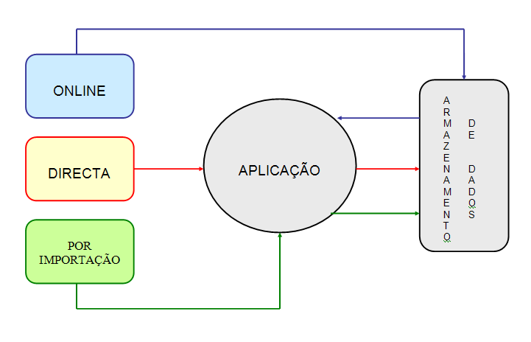

## Funcionalidades do Sistema

1. **Aplicação**

* Inserção de dados por três modos distintos:
  + Submissão de um formulário, previamente inserido noutra aplicação, no produto de software.
  + Inserção directa de formulários (dado-a-dado) no produto de software.
  + Importação de dados em ficheiros de origem como o SPSS e  EXCEL ( ou outros analisados caso a caso).
* Exportação para um tipo de ficheiros de dados que seja possível de importar em programas, como SPSS e EXCEL.
* Leitura e alteração dos dados.
* Selecção do tipo de análise (segundo o analista):
  + por actividade;
  + por zona;
  + por área comum;
* Selecção dos parâmetros a analisar.
* Cálculo de resultados por parâmetro.
* Apresentação textual e gráfica de resultados, contemplando:
  + uma escala composta por quatro cores (vermelho, laranja, amarelo e verde) indicando a gravidade da situação em cada parâmetro;
  + alertas no caso de situações negativas;
  + gráficos 2D onde o analista pode escolher os dados que pretende relacionar (Cliente e Analista ; Analista e Profissional ; Profissional e Cliente)
  + gráficos 3D que relacionam as três partes. O objectivo deste tipo de apresentação é ajudar o/a analista obter uma perspectiva diferente dos dados.

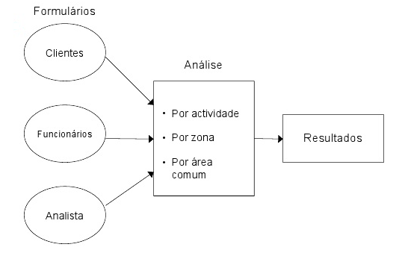

Ilustração 2 - Tipos de inserção e de avaliação

1. **Website**

* Criação dos três tipos de formulários (cliente, profissional e analista), podendo ainda divergir no tipo de análise, de acordo com diferentes espaços de trabalho/comerciais (disponível para o analista).
* Inserção de dados (preenchimento dos formulários) e submissão na base de dados.

Outros requisitos de funcionalidade de software poderão ser acrescentados ou revistos, no entanto, serão analisados caso a caso com o cliente e com a equipa de desenvolvimento.

## Evolução do Sistema

Neste ponto, foi necessário considerar a possível evolução que o software sofrerá no futuro. Devido à possível generalização do software, será criado um sistema de acesso reservado, através da inserção de um nome de utilizador e de uma password, de modo a que, no futuro, vários analistas possam usufruir da aplicação.

Modelação

# Introdução

A fase de Modelação tem como principal objectivo definir toda a arquitectura do programa, garantido a satisfação de todos os requisitos levantados na fase de Fundamentação.

A modelação foi feita usando UML (Unified Modelling Language), de modo a auxiliar a visualização geral do sistema, do seu funcionamento e das interacções entre os diferentes objectos.

Assim, foram definidos os principais casos de uso e os actores intervenientes, e demonstradas as suas interacções através de Diagramas de Sequência. Com o objectivo de complementar esta informação, foi também desenvolvido um Diagrama de Estados geral do sistema.

Os tipos de objectos a e os seus relacionamentos foram descritos no Diagrama de Classes, e os sistemas de dados foram apresentados no Esquema Conceptual da Base de Dados.

Assim, torna-se possível para qualquer programador, com base nesta especificação, implementar os programas necessários.

# Modelo de Domínio

Numa pré-análise ao estabelecimento, o analista deve escolher o tipo de análise a que vai proceder: pode ser uma análise feita por actividades no estabelecimento, zonas do estabelecimento e áreas comuns do estabelecimento. Também deverá definir os itens que irá estudar, como por exemplo, iluminação, ruído e risco de acidente.

Depois de feita a pré-análise, o analista deve fazer três tipos de formulários: um questionário, um formulário e uma Checklist. Um questionário é, como o nome indica, uma série de questões que tem como objectivo obter a opinião dos clientes, exclusivamente. Cada questão deste tipo de formulário centra-se num tipo de item (item esse que poderá servir apenas para estudos estatísticos do estabelecimento). Um outro tipo de formulário é a ficha de avaliação. Este, por sua vez, é respondido pelos funcionários. O último tipo é a Checklist, que é preenchida pelo analista. Este formulário é a avaliação directa do item, ao contrário do questionário e da ficha de avaliação em que a avaliação dos itens é implícita.

Assim que o analista verifica que já tem os dados suficientes, irá elaborar um relatório onde estão assinalados os valores dos resultados, numa certa escala, estatísticas sobre os dados e, inclusive, apresentação de gráficos. Caso o valor seja preocupante, o analista deverá  
intervir sugerindo mudanças no estabelecimento, de modo a que os funcionários se sintam bem durante o seu horário de trabalho e os clientes possam usufruir de um espaço agradável.

Um ponto que é bastante importante, mas que está implícito é o sector das Respostas às questões. Estas serão o objecto de estudo neste programa. Existem três formas de inserção de dados nesta aplicação. A primeira é copiar um formulário em papel e passá-lo para um formato digital, isto é, inserindo as respostas de um formulário na aplicação. Outra forma  
de inserção é através de ficheiros. A última é realizada através da internet, pelo Website.  
Esta aplicação irá ser multi-utilizador, deste modo, existirão vários analistas que poderão usufruir desta aplicação. Além disso poderá realizar várias análises, sendo ao mesmo estabelecimento ou não. Portanto cada analista registado poderá ter mais do que um projecto, isto é, análises em vários estabelecimentos em simultâneo. E, em cada  
estabelecimento, ou seja, projecto, poderá ter mais do que uma análise.

# Use Case Geral

Ilustração - Modelo de Domínio

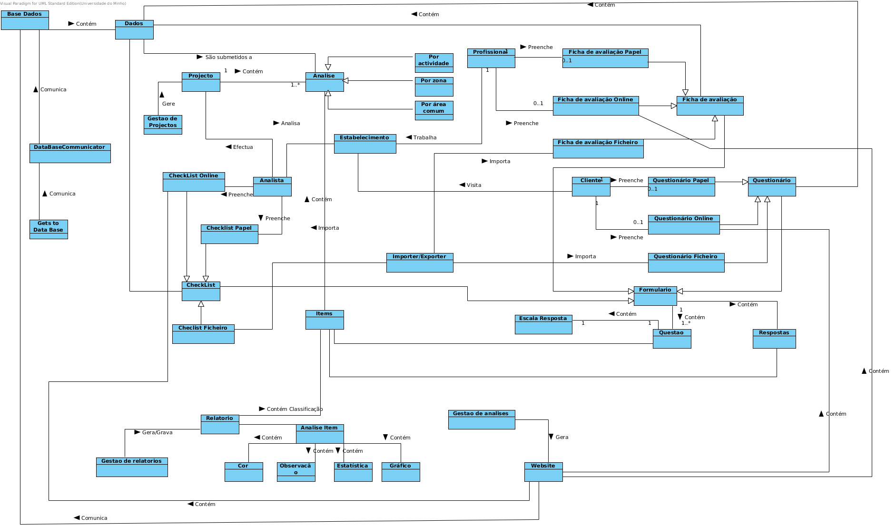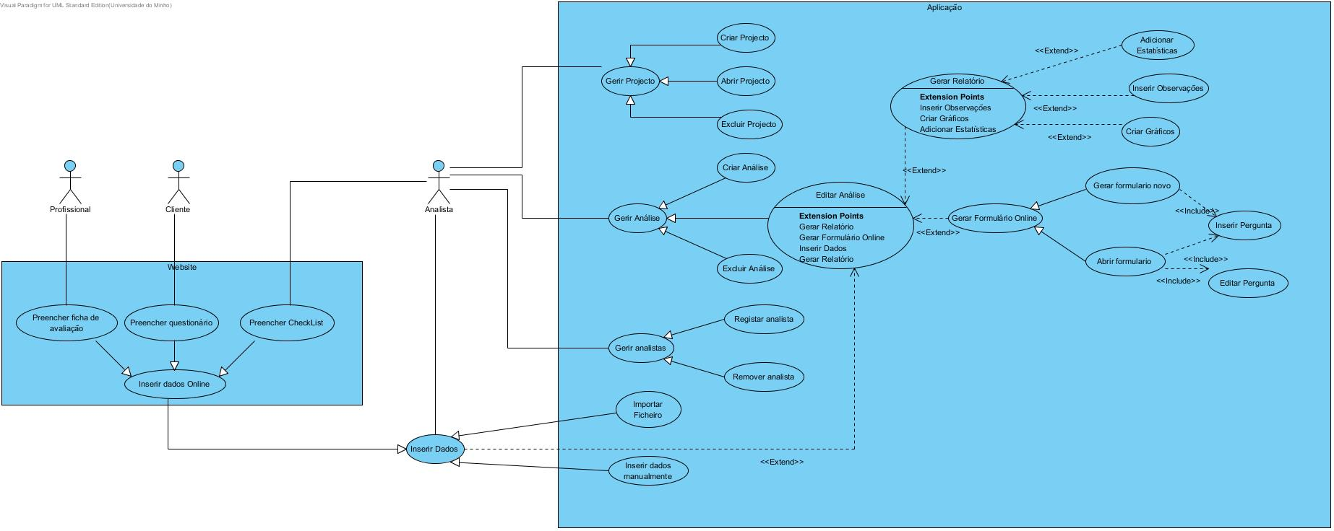

Ilustração 4 - Use Case Geral

# Use Cases

## Gerir Analistas

(Registar analista, remover analista)

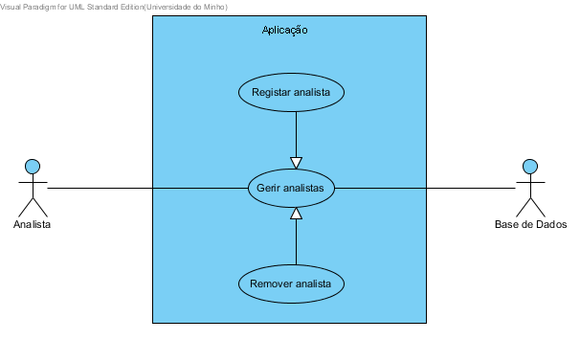

Ilustração 5 - Use Case - Gerir Analista

Use cases que traduzem a acção de registo e remoção do Analista.

Logo que o analista abre a aplicação é-lhe solicitado um username e uma password. No caso de ainda não estar registado, pode fazê-lo nesta fase.

O use case remover analista pode ser acedido logo depois do analista fazer login, apagando todos os projectos e análises por ele elaborados.

## Gerir Projecto

(Criar projecto, abrir projecto e excluir projecto)

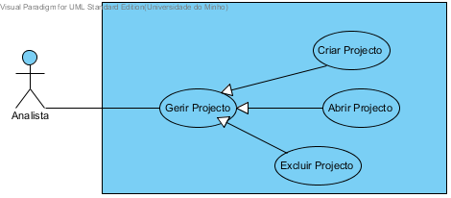

Ilustração 6 - Use Case - Gerir Projecto

Use cases que traduzem a acção do analista de criar um novo projecto, abrir um projecto já existente ou apagar um projecto já existente.

Estes use cases estarão disponíveis ao analista logo a seguir deste efectuar login. Para chegar à parte fulcral da aplicação (inserção de dados e criação de análises), é necessário que o analista tenha pelo menos um projecto criado e aberto.

## Gerir Análise

(Criar Análise, Excluir Análise, Editar Análise)

Ilustração - Use Case - Gerir Análise

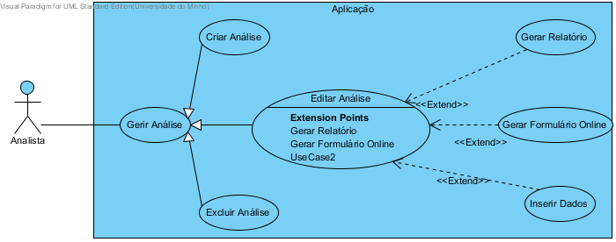

Tendo o analista aberto um projecto, depara-se com três opções para gerir as suas análises: Criar, excluir ou editar uma análise.

A primeira, criar uma análise, permite além de escolher entre os 14 itens pré-definidos, alterar as fórmulas que lhes são correspondente e alterar por quem estes são ponderados. É possível ainda a adição de itens novos, tendo, como seria de esperar, todas as possibilidades descritas para os itens pré-definidos.

A segunda, excluir análise, tal como o nome indica, dá a liberdade ao analista para apagar análises previamente executadas/parcialmente executadas.

Finalmente, a terceira, editar análise, consiste na alteração de uma análise previamente criada onde é possível inserir dados, quer manualmente, quer através de importação de ficheiros '.csv'(comma separated values); gerar formulário Online, tendo que para isso o analista definir as questões, a que itens se aplica e a escala de resposta, passando a estar disponível para preenchimento online qualquer um dos três tipos de formulário; gerar relatório, pois estando toda a análise configurada e os dados adicionados é necessário gerar um documento onde estejam presentes todos os dados depois de analisados.

## Inserir Dados

(Preencher CheckList, Ficha de Avaliação, Questionário, Importar ficheiro e Inserir Dados Manualmente)

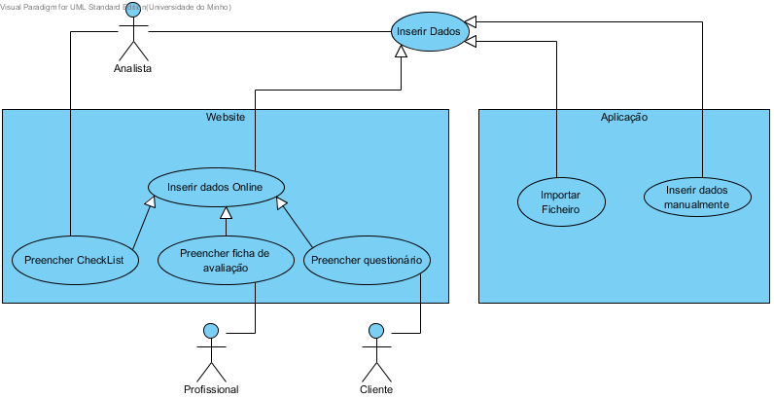

Ilustração 8 - Use Case - Inserir Dados

Depois de um projecto aberto e de uma análise criada, o analista necessita de proceder à inserção de dados. Estes podem ser inseridos de três formas distintas: Online, por Importação, ou directamente na aplicação.

Quando um estabelecimento reúne condições para que os funcionários e os clientes respondam aos questionários online, o analista disponibiliza os formulários num website. Os clientes preenchem os questionários e os funcionários as fichas de avaliação.

Foi decidido que seria vantajoso para o analista ter a opção de preencher a sua CheckList online, uma vez que assim pode, durante a sua visita/avaliação ao estabelecimento, utilizar um tablet/pda para inserir as respostas.

Tal como definido na fase de Análise de Requisitos, o analista pode proceder à importação de certos ficheiros, nomeadamente no formato .csv, que permite a conversão de outros formatos (xls, spss, entre outros).

Por último, no caso em que os formulários sejam preenchidos em papel, podem ser inseridos manualmente na aplicação.

## Gerar Formulário Online

(Gerar Formulário Novo, Abrir Formulário)

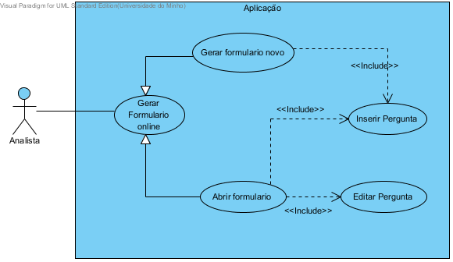

Ilustração 9 - Use Case - Gerar formulário Online

Para que os formulários fiquem disponíveis online, o analista tem de criá-los através da aplicação. Pode criar um formulário completamente novo, inserindo novas perguntas ou perguntas já utilizadas noutros projectos/análises, ou abrir um formulário já utilizado e editá-lo.

Ao inserir / editar uma pergunta, o analista define também o tipo de resposta a utilizar.

## Gerar Relatório

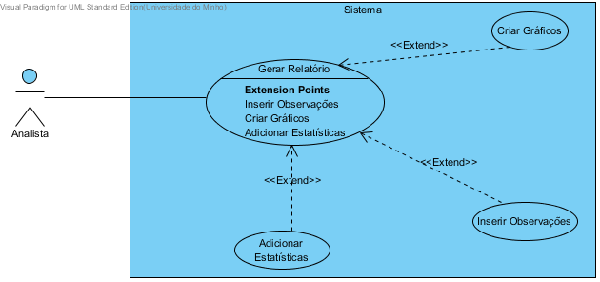

Ilustração 10 - Use Case - Gerar Relatório

Estando a análise completa no que diz respeito à definição dos itens e à inserção de dados, é necessário gerar um relatório final onde a cada item é atribuída uma cor. Esta é atribuída automaticamente, de acordo com os dados presentes, sendo posteriormente possível a adição, por parte do analista, de vários componentes extra que irão complementar a análise dos itens, e consequentemente complementar o relatório.

Tais componentes são, **adicionar estatísticas**, onde o analista escolhe as estatísticas geradas sobre os itens comuns dos clientes/ profissionais; **criar gráficos**, que permite que seja escolhido o tipo de gráficos que pretende gerar e os dados que este irá representar, de modo a melhor encaixar ao item a que se refere; **inserir observações**, onde o analista pode  complementar a análise de cada item com observações que permitam clarificar/justificar algum aspecto do item, ou do resultado/cor gerado(a). Depois de gerado e complementado com a ajuda do analista,  o relatório será gravado na base de dados sendo também possível guardá-lo em formato portátil, permitindo transportá-lo e imprimi-lo.

## Diagrama de Estados

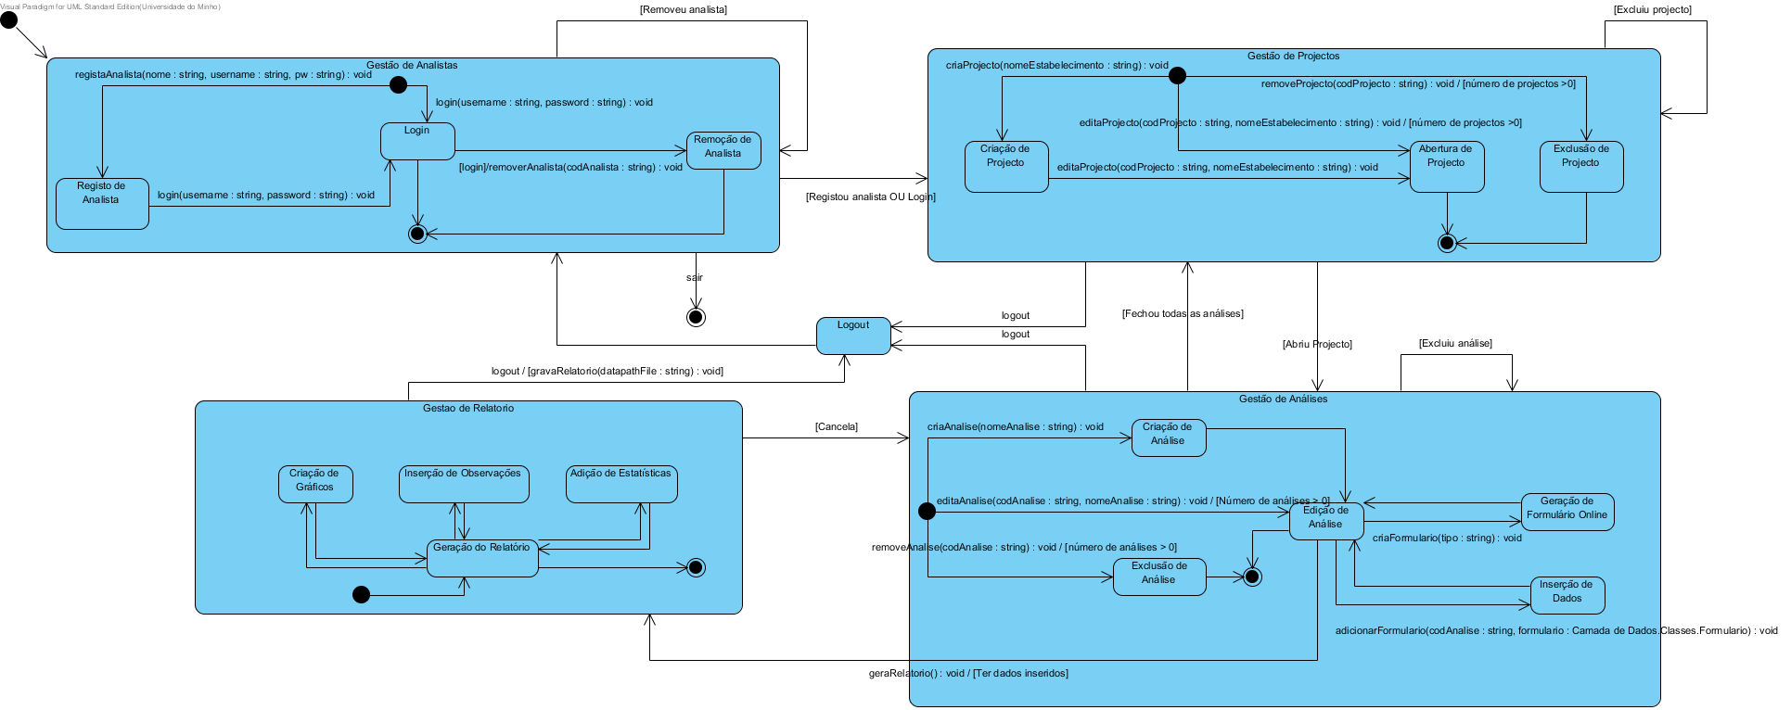

Ilustração 11 - Diagrama de Estados

O diagrama acima presente tem como intuito ajudar a esclarecer os diferentes estados pelo qual o programa deverá passar. Como tal, contém as condições e métodos necessários para a correcta transacção entre estes, garantindo assim a normal execução dos processos do sistema.

## Diagrama de Classes

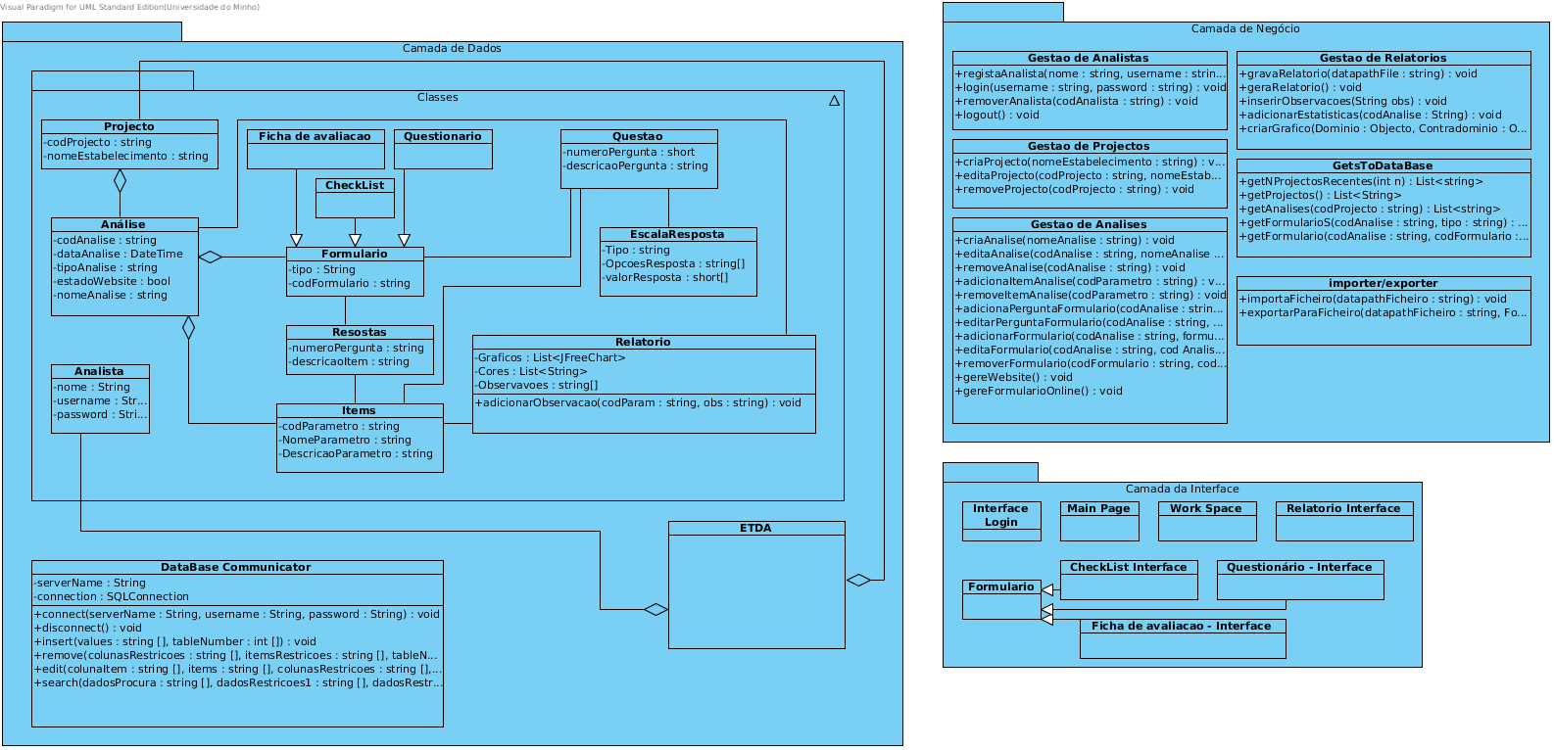

Ilustração - Diagrama de Classes

Sendo a definição de diagrama de classes, "uma representação da estrutura e relações das classes que servem de modelo para objectos" decidimos que à partida a estrutura seria dividida em três partes, indo directamente de acordo com o modelo MVC.

Como tal está estruturado em três camadas, camada de dados, que por sua vez é constituída por três partes, as "classes" onde estão contidas as instâncias dos objectos que são a base de toda a informação da aplicação, o ETdA, que terá a listas dos projecto e um analista, e ainda o DataBase Communicator, que disponibilizará para toda a aplicação métodos de acesso à base de dados; camada de negócio, contém as classes que servirão para receber e tratar a informação que o analista submete, fazendo de seguida a essa corresponder uma resposta chamando os objectos contidos na camada de dados.

A camada de negócios está dividida de acordo com o tipo de informação que se está a tratar  ; camada da interface, segue a organização lógica da camada de negócios, mas será utilizada para apresentar a informação de forma agradável, permitindo ao analista trabalhar produtivamente.

# Esquema Conceptual da Base de Dados

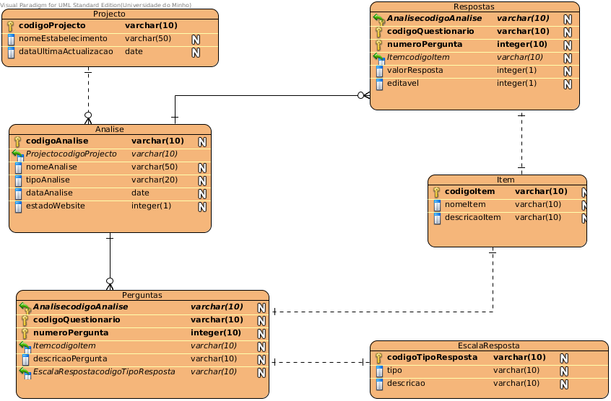

Ilustração 13 - Esquema Conceptual da Base de Dados

Um analista ao registar-se nesta aplicação, irá automaticamente abrir uma conta como utilizador da base de dados, e um trigger irá responsabilizar-se por criar as suas tabelas. Desta forma, não existem dados das análises de um analista nas tabelas de outros analistas.  
  
Na base de dados existem seis tabelas. Elas são a tabela Projecto, Análise, Questões, Respostas, Escala Respostas e Item.

A tabela Projecto é a tabela onde são guardados todos os projectos desse utilizador da base de dados. Cada projecto é constituído por um código, que será a chave primária da tabela, o nome do estabelecimento a que diz respeito e a data da última actualização do projecto.  
A tabela Análise é a tabela onde são guardadas todas as análises de todos os projectos do utilizador.  
Cada análise é constituída por um código que é a sua chave primária, o código do projecto que está inserida, o nome da análise, o tipo de análise que é, isto é, se a análise é por zona, por actividade ou por zona comum. A data da análise e o estado do Website, isto é, se este  
está ligado ou desligado.

Uma das maiores dificuldades na montagem desta base de dados vem a seguir: foi dito que uma análise era constituída por 3 formulários. No entanto, uma análise poderia conter 200 questionários e 200 fichas de avaliação. Isto é, o problema de ser uma tabela dinâmica. No entanto o grupo pensou e decidiu construir uma tabela Perguntas. Esta teria o código da análise a que diz respeito, o código do formulário e número da pergunta. Desta forma conseguíamos obter cada pergunta de um determinado formulário. E então, estes três parâmetros em conjunto, definiam a chave primária desta tabela. Ainda cada pergunta diz  
respeito a um item, e portanto, contém um código do item a que diz respeito. Além disso contém a string da pergunta, e tem a si associado, as possíveis hipóteses de resposta.  
  
A tabela Escala Resposta, contém o código do tipo de resposta, o seu tipo e a sua string.  
Isto é, uma pergunta que tenha como hipóteses de resposta “Nunca, Raramente, Ás vezes, Muitas Vezes, Sempre”, existirá na tabela de Escala Resposta 5 tuplos dos quais seriam :  
(“freq5,freq,nunca”,”freq5,freq,raramente”, … , “freq5,freq,sempre”).

A tabela Item contém os possíveis itens que podem ser avaliados numa análise ergonómica. Ou seja contém o código do item, o nome dele e uma possível descrição do item.

Quanto à tabela Respostas, tal como a tabela Pergunta, a sua chave primária é constituída por o código da análise, o código do questionário e o número da pergunta. Também é constituída pelo código do item a que diz respeito, o seu respectivo valor  e se é editável ou  
não, isto é, se a analista pode ou não modificar o seu valor. Isto apenas é possível se a analista adicionou um formulário que copiou de um formulário de papel.

Implementação

# Introdução

Nesta fase do projecto pretende-se todos os termos que acordados com cliente e especificados na fase da modelação.

O grupo utilizou a linguagem de programação C# (*csharp*) para o desenvolvimento da aplicação, *aspx.NET* para a implementação do website e *SQL Server* como motor da Base de Dados. A utilização destas tecnologias foi possível com o *Visual Studio 2010* (*Express ou Ultimate Edition*) como IDE (Ambiente de Desenvolvimento Integrado), tudo isto tecnologias ©Microsoft.

# Planificação

…

# Casos de Uso

## Gerir Analistas

### Registar analista

### Remover analista

## Gerir Projecto

### Criar projecto

### Abrir projecto

### Excluir projecto

## Gerir Analises

### Criar analise

### Editar analise

### Remover analise

## Gerar Relatório

### Adicionar Estatística

### …

## Gerar Formulários Online

### Aplicação

* 1. Gerar WebSite
  2. Gerar Formulário Online

### Base de Dados

### WebSite

## Gerar Relatório

### Aplicação

* 1. Gerar Relatório
  2. Gravar Relatório
  3. Inserir Observações
  4. Adicionar Estatísticas
  5. Criar Gráficos

### Base de Dados

# Estrutura do Sistema

# Conclusões e Trabalho Futuro

Passada a morosa e exigente fase de Fundamentação, foi necessário documentar todas as ideias que tínhamos em relação a este projecto. O Visual Paradigm revelou-se uma ferramenta poderosa para expressarmos essas mesmas ideias. O UML permite realmente explorar todo o tipo de sistemas, objectos, relações, bem como validar a arquitectura do software.

Todos os diagramas executados foram revistos/refeitos algumas vezes, dado que surgiam sempre novas maneiras de abordar o problema. Notou-se assim a grande importância desta fase: se todas estas mudanças tivessem sido feitas na fase de implementação, seria muito mais ineficiente.

Assim, julgamos estar preparados para a próxima fase, uma vez que temos uma boa base, quer a nível de Fundamentação, quer a nível de Modelação.

# Bibliografia e Referências WWW

* + Ian Sommerville. Software Engineering, 8th Edition, Pearson Education (Addison Wesley), 2006
  + SHO2010, Loureiro, I., Leão, C.P., Arezes, P.M., (2010) Tabela de ponderação: construção de uma metodologia para intervenção ergonómica, in SHO2010 International Symposium Proceedings, Arezes et al.(Eds.), pp. 299-303.
  + ICGS3, Loureiro, I., Leão, C.P., Arezes, P.M., Management of the Benefits on the Client’s Involvement on Ergonomic Analysis, in Communications in Computer and Information Science 92,Tenreiro de Magalhães et al.(Eds,),1-8 (2010). ISBN 978-3-642-15716-5
  + CONCLUSÃO IV (último capitulo (conclusão), da tese de Mestrado, descrevendo a primeira abordagem à criação das tabelas de ponderação), Loureiro, I. (2008). Desenvolvimento de um Modelo Avaliação Ergonómica em para-farmácias: Identificação e caracterização de pontos críticos e relacionamento com aspectos as população utilizadora. Tese de dissertação em Engenharia Humana. Universidade do Minho, Guimarães.
  + <http://en.wikipedia.org/wiki/Requirements_analysis> (Março/Abril 2011)